TRƯỜNG ĐẠI HỌC YERSIN ĐÀ LẠT
KHOA CÔNG NGHỆ THÔNG TIN



Báo Cáo - Môn học
Lập Trình Web 2

Quản Lý Công Việc

GVHD: Nguyễn Đức Tấn
SVTH : Phan Hồ Anh Kha - 12201033
Võ Hoàng Tuấn –12201026
Đỗ Xuân Thắng - 12201051

Khóa học: 2023 - 2024

Đà Lạt, tháng 5- 2024
PHẦN NHẬN XÉT CỦA GIẢNG VIÊN

Điểm:
Ngày … tháng … năm…
Ký và ghi rõ họ tên
Mục lục
I. Giới thiệu……………………….……………………………………………………….……7
II. Tổng quan về API……………………………………………………….………………..…7
2.1 Khái niệm web API…………………………………………….……………………...........7
2.2 Tại sao API quan trọng……………....………………………..……………...............….…7
III. So sánh giữa API và MVC….….……………………………………...………….…..……7
3.1 Kiến trúc MVC……………………………………........…….………..……………...……7
3.2 API MVC……………………………………………..………........…….…………………8
3.3 ASP API…………………………………….…........………………………………………8
3.4 Sự khác biệt giữa API và MVC…………….…….....…….……….………………….……8
IV. Cách thức hoạt động của API………………………………………………………………9
4.1 Các thành phần trong cách thức hoạt động………………....………………………………9
4.2 Cách thức hoạt động…….…………....………………...……………….….……………..10
V. Ưu điểm và nhược điểm của API……………………………………………..……………11
5.1 Ưu điểm………..…………….…...…………………………………....………………….11
5.2 Nhược điểm….…………………………….…………………….………………………...11
VI. Cấu trúc của API…………………..………………………………………………………12
6.1 Endpoint………………………………………….……..…………………………………12
6.2 HTTP Methods…….………………….………………..…………………………………12
6.3 Headers…………………………………………..……..…………………………………12
6.4 Request Parameters……………………………………………..…………………………12
6.5 Request Body…………………………….…………..……………………………………12
6.6 Reponse………………………………………….……...…………………………………13
6.7 Authentication and Authourization…………………….....…………………………….…13
VII. Các giao thức API phổ biến………………………………...……………………………14
7.1 REST và RESTful…………………………………..……………….…….………………14
7.2 SOAP……………………………………...………………………………………………15
7.3 GraphQL……………………………………………………………..……………………15
VIII. Công cụ và ví dụ thực tế…………………………...……………………………………15
8.1 Mục tiêu của án……………………………………………………………………………15
8.2 Phạm vi dự án………………………….………………….………………………………15
8.3 Sơ đồ ERD quản lý công việc.….…………………………………………………………16
8.4 Sơ đồ xác thực phân quyền.…….…………………………………………………………16
8.5 Sơ đồ UML..…...………………………………………………………………………….17
8.6 Demo sản phẩm "quản lý công việc"………………….…………………………………..17
IX. Kết luận………………………………..………..………………………………………20
X. Tài liệu tham khảo………………...………..……………………………………………20

Phân công công việc
Nội dung công việc | Phân công | T1 | T2 | T3 | T4 | T5 | T6 | T7 | T8 | T9 | T10 | T11 | T12 | T13 | T14 | T15 | T16 | T17 | Hoàn thành
Phân công công việc | Phan Hồ Anh Kha | x | x | x | x | x | x |  |  |  |  |  |  |  |  |  |  |  | R
Tìm hiểu lý thuyết và viết nội dung phần 1.1 | Võ Hoàng Tuấn | x | x | x | x | x | x |  |  |  |  |  |  |  |  |  |  |  | R
Tìm hiểu lý thuyết và viết nội dung phần 1.2 | Võ Hoàng Tuấn | x | x | x | x | x | x |  |  |  |  |  |  |  |  |  |  |  | R
Tìm hiểu lý thuyết và viết nội dung phần 1.3 | Võ Hoàng Tuấn | x | x | x | x | x | x |  |  |  |  |  |  |  |  |  |  |  | R
Tổng hợp phần 1 |  |  |  |  |  |  |  |  |  |  |  |  |  |  |  |  |  |  | R
… | …
Chuẩn bị nội dung slide thuyết trình | Cả nhóm |  |  |  |  |  |  |  | x |  |  |  |  |  |  |  |  |  | R
Thống nhất nội dung thuyết trình | Cả nhóm |  |  |  |  |  |  |  |  | x |  |  |  |  |  |  |  |  | R
Thuyết trình | Đỗ Xuân Thắng |  |  |  |  |  |  |  |  |  | x |  |  |  |  |  |  |  | R
Tổng hợp và chỉnh sửa báo cáo | Võ Hoàng Tuấn |  |  |  |  |  |  |  |  |  |  | x |  |  |  |  |  |  | R
Thiết kế template | Phan Hồ Anh Kha |  |  |  |  |  |  |  |  |  |  |  | x |  |  |  |  |  | R
Xây dựng code backend ứng dụng Web | Phan Hồ Anh Kha |  |  |  |  |  |  |  |  |  |  |  |  | x |  |  |  |  | R
Thu thập hình ảnh và kết quả ứng dụng Web | Phan Hồ Anh Kha |  |  |  |  |  |  |  |  |  |  |  |  |  | x
Demo lab | Phan Hồ Anh Kha |  |  |  |  |  |  |  |  |  |  |  |  |  |  | x | x | x | R

Tiêu Chí | Hiếm Khi (0-1) | Đôi Khi (2-3) | Thường Xuyên (4-5)
Đóng góp ý kiến | 3 |  | 1,2
Lắng nghe và tôn trọng ý kiến người khác |  |  | 1,2,3
Bảo đảm nội dung và tiến độ công việc được giao (deadline) | 3 |  | 1,2
Tham gia các buổi họp nhóm |  | 3 | 1,2
Kỹ năng giao tiếp với các thành viên |  |  | 1,2,3
Chia sẻ với nhóm về công việc đang thực hiện |  | 3 | 1,2
Bảng đánh giá thành viên

STT | 1 | 2 | 3
Tên | Phan Hồ Anh Kha | Võ Hoàng Tuấn | Đỗ Xuân Thắng
Tổng điểm | 30 | 29 | 18

Danh từ mục viết tắt

VIẾT TẮT | NỘI DUNG
API | Application Programming Interface
MVC | Model-View-Controller
HTTP | Hypertext Transfer Protocol
ASP.NET | Active Server Pages .NET
HTML | Hypertext Markup Language
JSON | JavaScript Object Notation
XML | Extensible Markup Language
URL | Uniform Resource Locator
CRUD | Create, Read, Update, Delete
IoT | Internet of Things
UI | User Interface
XSL | Extensible Stylesheet Language
REST | Representational State Transfer
RESTful | Representational State Transfer Style
URI | Uniform Resource Identifier
SOAP | Simple Object Access Protocol
GraphQL | Graph Query Language
ERD | Entity-Relationship Diagram
UML | Unified Modeling Language

Danh mục hình ảnh

Hình ảnh | Mô tả | Trang
Hình 1.1 | cấu trúc của MVC | 7
Hình 1.2 | ASP.NET Framework chạy trên môi trường được quản lý của .NET Framework | 7
Hình 1.3 | Đây là ảnh về cách thức hoạt động của API | 8
Hình 1.4 | Sơ đồ ERD quản lý công việc | 14
Hình 1.5 | Sơ đồ xác thực và phân quyền | 15
Hình 1.6 | Sơ đồ UML | 15
Hình 1.7 | Demo sản phẩm Phần login | 16
Hình 1.8 | Demo sản phẩm phần register | 16
Hình 1.9 | Demo sản phẩm phần quản lý công việc | 17
Hình 1.10 | Demo sản phẩm phần quản lý nhân viên | 17
Hình 1.11 | Demo sản phẩm phần tạo công việc | 18
Hình 1.12 | Demo sản phẩm tạo mới nhân viên | 18

Lời giới thiệu đầu
Chào mừng thầy đã đến với báo cáo nghiên cứu về API của chúng em. Trong bối cảnh công nghệ phát triển nhanh chóng, API (Application Programming Interface) đã trở thành một phần không thể thiếu trong việc phát triển các ứng dụng hiện đại. Báo cáo này được xây dựng nhằm cung cấp một cái nhìn tổng quan và chuyên sâu về API, giúp các bạn hiểu rõ hơn về các khía cạnh liên quan đến khái niệm, cấu trúc, tầm quan trọng, và ứng dụng thực tế của nó.Trước hết chúng em xin cảm ơn thầy Nguyễn Đức Tấn trong khoảng thời gian qua đã giúp đỡ và trang bị những kiến thức, kỹ năng cần thiết để chúng em hoàn thành phần báo cáo "Quản Lý Công Việc",vì là lần đầu tiên ghép nhóm ngẫu nhiên nên vẫn còn nhiều hạn chế về hiệu xuất làm việc của nhóm ,nhưng chúng em cũng đã cố gắng hết sức để hoàn thành và cũng mong thầy sẽ góp ý và lời khuyên để sau này chúng em sẽ có thêm nhiều kinh nghiệm hơn để hoàn thiện báo cáo.Lời cuối cùng chúng em xin cảm ơn thầy và lời chúc tốt đẹp nhất.

I.Giới Thiệu
Mục đích
Báo cáo này của chúng em tạo nhằm mục đích cung cấp cái nhìn tổng quan về API,gồm khái niệm, cấu trúc, tầm quan trọng,các giao thức…kiến trúc MVC.Chưa hết, báo cáo này còn đánh giá ưu điểm và nhược điểm của API cũng như các ứng dụng thực tế của chúng trong phát triển phầm mềm.
II.Tổng Quan Về API
2.1 Khái niệm web API
- API Web (Application Programming Interface) là giao diện lập trình cho một hệ thống được truy cập thông qua các tiêu đề và phương thức HTTP tiêu chuẩn. API Web có thể được truy cập bởi nhiều ứng dụng khách HTTP, bao gồm cả trình duyệt và thiết bị di động. API Web cũng có thể được hưởng lợi từ cơ sở hạ tầng web cho các mối quan tâm như bộ nhớ đệm và tính đồng thời.
=> Tóm lại API Web là một loại API được truy cập qua giao thức HTTP.
2.2 Tại sao API quan trọng
- API giúp các công ty trao đổi thông tin với các nhà cung cấp dữ liệu chuyên biệt, tiết kiệm thời gian và nguồn lực cho việc giải quyết các vấn đề cụ thể.
- Doanh nghiệp có thể tận dụng các API sẵn có để tạo ra các tính năng và sản phẩm mới một cách nhanh chóng, thay vì phải xây dựng lại từ đầu.Hệ thống API có thể dễ dàng mở rộng để đáp ứng nhu cầu phát triển và thay đổi trong tương lai.API giúp tích hợp các tính năng và dịch vụ liền mạch, mang đến trải nghiệm người dùng mượt mà và hiệu quả hơn.

III.So Sánh Giữa API và MVC
3.1 Kiến Trúc MVC
MVC được sử dụng thường xuyên trong lập trình web. Với ASP.NET MVC, nó được dịch
đại khái như :
+ Models: Đây là các lớp đại diện cho miền (domain). Các đối tượng miền này thường đóng gói dữ liệu được lưu trữ trong cơ sở dữ liệu cũng như mã để thao tác với dữ liệu và thực thi logic nghiệp vụ đặc thù của miền đó. Với ASP.NET MVC, đây có thể là một Lớp Truy cập Dữ liệu (Data Access Layer) sử dụng công cụ như Entity Framework hoặc NHibernate kết hợp với mã tùy chỉnh chứa logic đặc thù cho miền.
+ View: View biến đổi model đó thành một định dạng sẵn sàng để trình bày cho người dùng. Trong ASP.NET MVC, view thực hiện điều này bằng cách kiểm tra một đối tượng model được chuyển đến từ controller và biến đổi nội dung của nó thành HTML.
+ Controller: Đây là một lớp đặc biệt quản lý mối quan hệ giữa View và Model. Nó phản hồi đầu vào từ người dùng, tương tác với Model, và quyết định view nào sẽ được render (nếu có). Trong ASP.NET MVC, lớp này thường được đặt tên với hậu tố Controller.

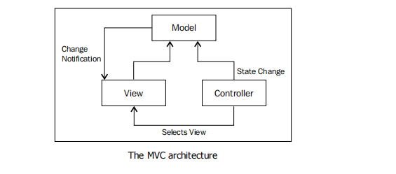
Hình 1.1 cấu trúc của MVC
3.2 API MVC
- ASP.NET MVC là một Framework để xây dựng các ứng dụng web áp dụng mẫu Model View-Controller chung cho khung ASP.NET.
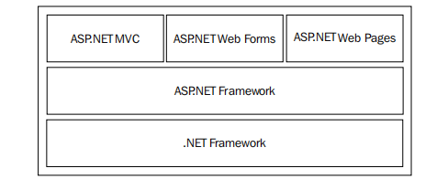
Hình 1.2 ASP.NET Framework chạy trên môi trường được quản lý của .NET Framework.

3.3 ASP API
- ASP.NET Web API là một framework mà ta có thể sử dụng để xây dựng các dịch vụ web sử dụng HTTP làm giao thức. Ta có thể sử dụng ASP.NET Web API để trả về dữ liệu dựa trên dữ liệu được yêu cầu bởi máy khách (client); đó là, ta có thể trả về JSON hoặc XML làm định dạng của dữ liệu.
3.4 Sự khác biệt giữa API và MVC
- ASP.NET Web API là một kiến trúc web nhẹ dựa trên HTTP làm giao thức ứng dụng. Định tuyến trong ASP.NET Web API hoạt động một chút khác so với cách nó hoạt động trong ASP.NET MVC.
- Sự khác biệt cơ bản giữa định tuyến trong MVC và định tuyến trong Web API là Web API sử dụng phương thức HTTP (HTTP method), không phải đường dẫn URI , để chọn hành động. Web API Framework sử dụng một bảng định tuyến để xác định hành động nào sẽ được gọi cho một yêu cầu request cụ thể.
Vd:
API: Sử dụng HTTP methods để xác định hành động. Các phương thức như GET, POST, PUT, DELETE được sử dụng để tương tác với tài nguyên. Ví dụ, một yêu cầu GET đến https://example.com/api/products có thể trả về danh sách sản phẩm dưới dạng JSON.
MVC: Sử dụng đường dẫn URI để xác định hành động. Các yêu cầu đến các đường dẫn URI như https://example.com/products có thể trả về các trang HTML được render bởi một phương thức hành động cụ thể trong controller.
Dữ liệu trả về: Trong Web API, dữ liệu thường được trả về dưới dạng JSON hoặc XML, trực tiếp cho các ứng dụng client tiêu thụ. Ngược lại, trong MVC, kết quả thường là các trang HTML được render trên server và gửi về client để hiển thị.

IV. Cách Thức Hoạt Động Của API
4.1 Các thành phần trong cách thức hoạt động :
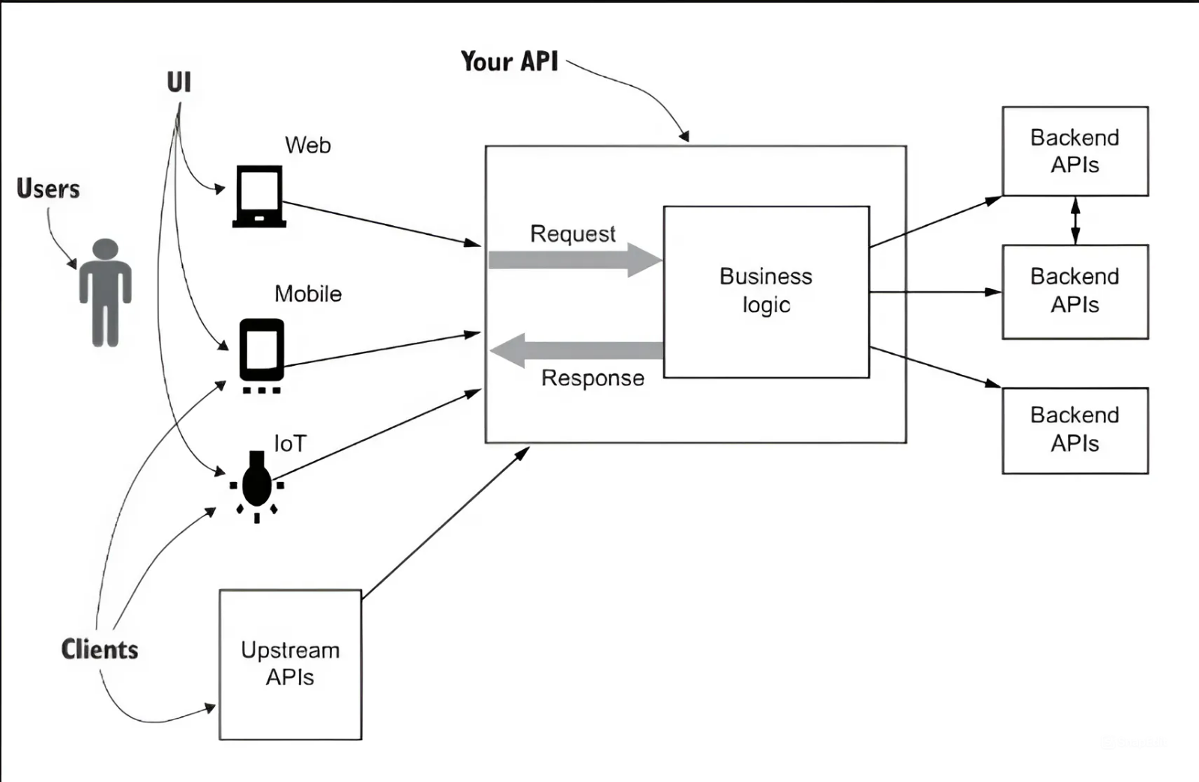
Hình 1.3 Đây là ảnh về cách thức hoạt động của API.
- Clients (Khách hàng): Đây là các thiết bị hoặc ứng dụng mà người dùng sử dụng để tương tác với hệ thống, bao gồm Web, Mobile và IoT.
- UI (Giao diện người dùng): Đây là giao diện mà người dùng tương tác trực tiếp, ví dụ như trang web hoặc ứng dụng di động.
- Your API: Đây là API mà hệ thống cung cấp để các clients tương tác với Business logic (Logic nghiệp vụ).
- Business Logic: Đây là lõi của hệ thống, nơi xử lý các yêu cầu từ clients và thực hiện các logic nghiệp vụ tương ứng.
- Backend APIs: Đây là các API bên trong hệ thống, được sử dụng bởi Business Logic để tương tác với các hệ thống khác hoặc truy cập dữ liệu.
- Upstream APIs: Đây là các API từ các hệ thống bên ngoài mà hệ thống của bạn cần tích hợp hoặc sử dụng.
4.2 Cách thức hoạt động :
Bước 1:Client (Web, Mobile hoặc IoT) gửi yêu cầu đến Your API
+ Yêu cầu này có thể là truy cập một tính năng, lấy dữ liệu hoặc thực hiện một hành động trong hệ thống.
+Yêu cầu được gửi thông qua giao thức HTTP.
+ Client kèm theo các thông tin cần thiết như xác thực, dữ liệu đầu vào trong yêu cầu.
Bước 2:Your API nhận và xử lý yêu cầu ban đầu
+ Kiểm tra và xác thực yêu cầu.
+ Phân tích và chuẩn hóa dữ liệu đầu vào.
+ Có thể thực hiện một số xử lý đơn giản như bộ lọc, kiểm tra dữ liệu.
Bước 3: Your API chuyển tiếp yêu cầu đến Business Logic
+ Dịch yêu cầu từ định dạng của Client sang định dạng nội bộ.
+ Gửi yêu cầu đến Business Logic thông qua các giao tiếp nội bộ.
Bước 4: Business Logic xử lý yêu cầu
+ Triển khai logic nghiệp vụ chính của hệ thống.
+ Có thể truy cập dữ liệu từ cơ sở dữ liệu hoặc hệ thống lưu trữ.
+ Gọi đến các Backend APIs nội bộ hoặc Upstream APIs bên ngoài nếu cần.
Bước 5: Business Logic trả kết quả về cho Your API
+ Kết quả có thể là dữ liệu, thông báo kết quả hoặc lỗi.
+ Kết quả được đóng gói vào định dạng phù hợp để trả về cho Your API.
Bước 6:Your API định dạng và trả lời cho Client:
+ Dịch kết quả từ định dạng nội bộ sang định dạng phù hợp với Client (ví dụ: JSON, XML).
+ Đóng gói kết quả vào phản hồi HTTP.
+ Gửi phản hồi HTTP về cho Client.
Bước 7:Client nhận và xử lý phản hồi
+ Hiển thị dữ liệu hoặc thông báo kết quả cho người dùng.
+ Xử lý lỗi nếu có.

V. Ưu điểm và nhược điểm của API
5.1 Ưu điểm của API
- Tính đơn giản và linh hoạt:
API cho phép các nhà phát triển tạo ra các dịch vụ web một cách đơn giản và dễ dàng, mà không cần phải xây dựng toàn bộ hệ thống từ đầu. Linh hoạt trong việc tích hợp với các hệ thống khác nhau, giúp mở rộng và thay đổi dễ dàng khi cần thiết.
- Hỗ trợ định dạng dữ liệu đa dạng:
API thường hỗ trợ nhiều định dạng dữ liệu như JSON, XML, giúp dễ dàng tương thích với nhiều loại ứng dụng và dịch vụ khác nhau. Điều này cho phép các ứng dụng giao tiếp với nhau một cách hiệu quả và không bị giới hạn bởi định dạng dữ liệu.
- Có thể tích hợp với ASP.NET MVC:
ASP.NET Web API dễ dàng tích hợp với ASP.NET MVC, giúp các nhà phát triển tận dụng được những ưu điểm của cả hai công nghệ để xây dựng các ứng dụng web mạnh mẽ và hiệu quả.Khả năng tích hợp này cũng giúp tận dụng các công cụ và framework có sẵn trong ASP.NET, giảm bớt khối lượng công việc lập trình.
- Thích hợp cho nhiều thiết bị:
API có thể được sử dụng trên nhiều nền tảng và thiết bị khác nhau, từ máy tính để bàn đến điện thoại di động và các thiết bị IoT.Điều này giúp mở rộng phạm vi ứng dụng và đảm bảo tính tương thích với nhiều loại thiết bị khác nhau.

5.2 Nhược điểm của API
Phức tạp trong quản lý và phát triển:
Việc phát triển và duy trì một API có thể trở nên phức tạp, đặc biệt là khi cần phải hỗ trợ nhiều phiên bản và tính năng khác nhau.Quản lý vòng đời API, từ giai đoạn thiết kế, phát triển, kiểm thử, đến bảo trì và nâng cấp, đòi hỏi sự đầu tư đáng kể về thời gian và công sức.
- Có nhiều lỗ hỏng bảo mật:
API có thể là mục tiêu của các cuộc tấn công mạng nếu không được bảo vệ đúng cách.Việc đảm bảo an toàn cho API đòi hỏi các biện pháp bảo mật chặt chẽ, bao gồm việc sử dụng HTTPS, xác thực và ủy quyền người dùng, kiểm tra đầu vào, và giám sát liên tục.

- Phụ thuộc vào HTTP:
API thường phụ thuộc vào giao thức HTTP, điều này có thể gây ra một số hạn chế về hiệu năng và bảo mật.Các vấn đề như độ trễ mạng, lỗi kết nối, và các cuộc tấn công dựa trên HTTP (như DDoS) có thể ảnh hưởng đến hiệu suất và độ tin cậy của API.
- Kiểm tra và gỡ lỗi phức tạp, khó khăn:
Việc kiểm tra và gỡ lỗi API có thể phức tạp hơn so với các ứng dụng truyền thống, do sự phụ thuộc vào mạng và nhiều thành phần khác nhau. Đòi hỏi các công cụ và kỹ thuật đặc biệt để kiểm tra tính năng, hiệu suất và bảo mật của API một cách hiệu quả.
VI. Cấu Trúc Của API
6.1 Endpoints (Điểm Kết Thúc)
- Là một địa chỉ URL dùng để truy cập dữ liệu hoặc thực hiện các hành động trên một API.Đóng vai trò như điểm kết nối giữa client và server.
6.2 HTTP Methods (Phương Thức HTTP)
-HTTP cung cấp một bộ các phương thức chuẩn tạo thành giao diện cho tài nguyên,phương thức phổ biến hay dùng:
+ GET:Lấy thông tin từ một tài nguyên. Nếu tài nguyên được trả về, máy chủ sẽ trả về mã trạng thái 200 (OK).
+ HEAD:Giống với GET, ngoại trừ việc nó trả về các tiêu đề và không trả về nội dung.
+ POST:Yêu cầu máy chủ chấp nhận thực thể được đính kèm để được xử lý bởi tài nguyên mục tiêu.
+ PUT:Yêu cầu máy chủ thay thế trạng thái của tài nguyên mục tiêu ở URI được chỉ định bằng thực thể được đính kèm.
+ DELETE:Yêu cầu máy chủ xóa thực thể nằm ở URI được chỉ định.
6.3 Headers (Tiêu Đề)
- Header là một phần quan trọng trong tin nhắn HTTP, cung cấp thông tin bổ sung cho cả máy khách và máy chủ để xử lý yêu cầu hiệu quả.
có bốn loại header chính trong http:
+ Header tin nhắn: Áp dụng cho cả tin nhắn yêu cầu và phản hồi, liên quan đến chính tin nhắn chứ không phải nội dung thực thể.
+ Header yêu cầu: Áp dụng chung cho tin nhắn yêu cầu, ngoại trừ header Range.
+ Header phản hồi: Áp dụng cho tin nhắn phản hồi, cung cấp thông tin về tài nguyên mục tiêu và cách thức xử lý yêu cầu.
+ Header biểu diễn: Áp dụng cho nội dung thực thể (nội dung) của yêu cầu hoặc phản hồi.
Tác dụng của header: Cung cấp thông tin tin nhắn, quản lý bộ nhớ cache.
6.4 Request Parameters (Tham Số Yêu Cầu)
- Request Parameters là các giá trị được gửi như một phần của yêu cầu HTTP tới máy chủ web. Chúng được sử dụng để truyền dữ liệu giữa máy khách và máy chủ, thường được bao gồm trong URL dưới dạng chuỗi truy vấn hoặc trong phần nội dung yêu cầu cho các yêu cầu POST.
6.5 Request Body (Nội Dung Yêu Cầu)
- Request body là phần của yêu cầu HTTP nơi client gửi dữ liệu đến server. Điều này đặc biệt được sử dụng trong các phương thức như POST, PUT hoặc PATCH, nơi dữ liệu được gửi cần được xử lý hoặc lưu trữ bởi server. Request body được định dạng dưới dạng JSON, XML.
JSON là gì :
- JSON (JavaScript Object Notation), được mô tả trong RFC 4627, là một tiêu chuẩn để biểu diễn các cấu trúc dữ liệu đơn giản ở dạng văn bản thuần túy.
+ Nó sử dụng dấu ngoặc kép để mô tả chuỗi: "đây là một chuỗi"
+ Nó sử dụng dấu ngoặc vuông để mô tả danh sách: [1, 2, 3]
+ Nó sử dụng dấu ngoặc nhọn để mô tả các đối tượng:{"giá trị cốt lõi"}
- JSON thường được sử dụng trong các API hiện đại vì tính gọn nhẹ và dễ xử lý trong hầu hết các ngôn ngữ lập trình.
XML là gì:
- XML, viết tắt của the Extensible Markup Language, là ngôn ngữ đánh dấu thế hệ tiếp theo cho Web. Nó cung cấp một phương tiện có cấu trúc hơn (và do đó mạnh mẽ hơn) so với HTML, cho phép chúng ta xác định các loại tài liệu và stylesheet mới theo nhu cầu. Mặc dù các thẻ thông thường của HTML đủ cho nhu cầu văn bản hàng ngày, XML cung cấp cho chúng ta một cách để thêm đánh dấu phong phú và định nghĩa rõ ràng vào tài liệu điện tử.
- XML Pocket Reference vừa là một giới thiệu thuận tiện về thuật ngữ và cú pháp XML, vừa là một tham chiếu nhanh về các hướng dẫn, thuộc tính, thực thể và kiểu dữ liệu XML. Nó cũng bao gồm XSL (Extensible Stylesheet Language), cần thiết để đảm bảo rằng các tài liệu XML của bạn có giao diện nhất quán trên nhiều nền tảng.
- Mặc dù XML rất phức tạp, nhưng các khái niệm cơ bản của nó khá đơn giản. Cuốn sách nhỏ này vừa đóng vai trò như một hướng dẫn hoàn hảo để học các khái niệm cơ bản của XML, vừa là một tham chiếu đến các đặc tả XML và XSL.
6.6 Response (Phản Hồi)
- Response là dữ liệu được gửi trả về từ máy chủ sau khi xử lý yêu cầu API. Response bao gồm các thông tin như mã trạng thái HTTP, tiêu đề phản hồi và nội dung phản hồi.
6.7 Authentication and Authorization (Xác Thực và Uỷ Quyền)
- Xác thực: Xác thực là quá trình xác minh bạn là ai. Các ứng dụng web thường thực hiện điều này bằng cách yêu cầu bạn đăng nhập bằng tên người dùng và mật khẩu. Tổ hợp này được kiểm tra với bản ghi tên người dùng/mật khẩu hợp lệ hiện có để đảm bảo yêu cầu là xác thực.
Ủy quyền :Ủy quyền là quá trình xác minh rằng bạn được phép thực hiện những gì bạn đang cố gắng làm. Ví dụ, một ứng dụng web có thể cho phép bạn xem một trang; tuy nhiên, nó có thể không cho phép bạn chỉnh sửa trang đó trừ khi bạn là quản trị viên. Đó là ủy quyền.
Vai trò:
+ Xác thực và ủy quyền đóng vai trò quan trọng trong việc bảo vệ API khỏi truy cập trái phép và sử dụng dữ liệu độc hại.
+ Xác thực và ủy quyền cho phép nhà cung cấp API kiểm soát ai có thể truy cập API và những gì họ có thể làm với nó.
+ Xác thực và ủy quyền có thể giúp cải thiện trải nghiệm người dùng bằng cách cá nhân hóa trải nghiệm và cung cấp cho người dùng quyền kiểm soát tốt hơn đối với dữ liệu của họ.

VII. Các Giao Thức Phổ Biến
7.1 REST và RESTful
- REST (Representational State Transfer) là một phong cách kiến trúc cho các hệ thống mạng phân tán. Nó được mô tả lần đầu tiên bởi Roy Fielding trong luận án tiến sĩ của ông vào năm 2000. REST được thiết kế để tận dụng các giao thức web hiện có, đặc biệt là HTTP, để cung cấp các dịch vụ mạng một cách đơn giản và hiệu quả.
- REST còn là một kiểu kiến trúc để thiết kế các ứng dụng phân tán có thể liên lạc với nhau.Về cơ bản, nó là một kiểu kiến trúc client-server, nơi các kết nối không trạng thái.
- REST có các thành phần cơ bản như: Resource, HTTP Methods, URI, Representations, Hypermedia.
- REST không phải là công nghệ, framework hay pattern thiết kế, mà là một phong cách kiến trúc cho các hệ thống siêu văn bản phân tán.
- Mục tiêu của REST là tạo ra các hệ thống có thể phát triển trong thời gian dài và có thể chịu đựng nhiều client khác nhau và nhiều thay đổi khác nhau mà không làm hỏng các client đó.
Đặc điểm:
+ Client-server: Tách biệt UI khỏi backend, cho phép cả hai phát triển độc lập.
Stateless: Không lưu trữ trạng thái trên server, cho phép hệ thống dễ dàng mở rộng.
+ Cache: Dữ liệu trong yêu cầu có thể được lưu trữ, giảm tải cho server và tăng hiệu suất.
+ Giao diện thống nhất: Sử dụng giao diện được chuẩn hóa để tương tác với hệ thống.
+ Xác định tài nguyên: Mỗi điểm tương tác trong hệ thống là một tài nguyên.
+ Thông điệp tự mô tả: Mỗi thông điệp chứa tất cả thông tin cần thiết để client và server tương tác.
+ Thao tác tài nguyên thông qua các biểu diễn: Trạng thái tài nguyên được truyền đạt thông qua các biểu diễn.
+ Hypermedia: Là động lực của trạng thái ứng dụng, thúc đẩy luồng của ứng dụng,là một thành phần cốt lõi của hệ thống RESTful
+ Hệ thống phân tầng: Các thành phần được phân tầng và hợp thành, cho phép giới thiệu các lớp để thích ứng và cung cấp các dịch vụ bổ sung.
+ Code theo yêu cầu: Client có thể tải xuống mã động để tương tác với hệ thống.
Lợi ích:
+ Dễ dàng mở rộng và bảo trì.
+ Có thể chịu đựng nhiều client và thay đổi.
+ Có hiệu suất cao và độ trễ thấp.
+ Dễ dàng tích hợp với các hệ thống khác.
- "RESTful" là thuật ngữ được sử dụng để mô tả các hệ thống tuân theo nguyên tắc của REST. Một API được gọi là RESTful nếu nó tuân theo các nguyên tắc REST, sử dụng các phương thức HTTP (GET, POST, PUT, DELETE) một cách thích hợp, và định dạng dữ liệu thường sử dụng JSON hoặc XML.
- Kiến trúc RESTful sử dụng các nguyên tắc của REST để thiết kế các API web. Một hệ thống RESTful tuân thủ các nguyên tắc của REST như client-server, stateless, cacheable, layered system, và uniform interface. Điều này giúp cải thiện khả năng mở rộng, bảo trì và hiệu suất của hệ thống.
Đặc điểm:
+ Resource Identification in Requests(Nhận dạng tài nguyên trong yêu cầu): Mỗi tài nguyên được xác định duy nhất bằng URL. Ví dụ, một tài nguyên người dùng có thể được xác định bằng /users/{user_id}.
+ Resource Manipulation Through Representations(Thao tác tài nguyên thông qua biểu diễn): Khách hàng tương tác với tài nguyên thông qua các biểu diễn của nó, thường ở dạng JSON hoặc XML.
+ Self-descriptive Messages(Tin nhắn tự mô tả): Mỗi thông điệp giữa khách hàng và máy chủ phải đủ thông tin để mô tả cách xử lý yêu cầu. Điều này bao gồm việc sử dụng các tiêu đề HTTP để truyền tải thông tin siêu dữ liệu.
+ Hypermedia as the Engine of Application State (Hypermedia là công cụ của trạng thái ứng dụng): Ứng dụng RESTful phải cung cấp siêu liên kết (hyperlink) trong phản hồi của nó để khách hàng có thể điều hướng qua API.
+ HTTP Methods: Sử dụng đúng các phương thức HTTP (GET, POST, PUT, DELETE) để thao tác với tài nguyên.
7.2 SOAP
- SOAP là một giao thức đơn giản, nhẹ, không trạng thái và dựa trên XML dùng để trao đổi dữ liệu giữa các hệ thống dị biệt trong một môi trường phân tán. SOAP có thể được sử dụng để truyền dữ liệu bất kể nền tảng và ngôn ngữ đang sử dụng.
7.3 GraphQL
- GraphQL là ngôn ngữ truy vấn dành cho API và thời gian chạy để thực hiện các truy vấn đó bằng cách sử dụng hệ thống loại mà ta xác định cho dữ liệu của mình. GraphQL không bị ràng buộc với bất kỳ cơ sở dữ liệu hoặc công cụ lưu trữ cụ thể nào mà thay vào đó được hỗ trợ bởi mã và dữ liệu hiện có của bạn.
Lợi ích của GraphQL:
Tính linh hoạt: Cho phép client chỉ yêu cầu những dữ liệu cần thiết, giúp giảm thiểu việc lấy dữ liệu thừa hoặc thiếu.
Hiệu suất tối ưu: Giảm số lượng yêu cầu mạng và lượng dữ liệu truyền tải.
Các thành phần cơ bản:
+ Schema: Định nghĩa các kiểu dữ liệu và mối quan hệ giữa chúng.
+ Queries: Truy vấn để lấy dữ liệu.
+ Mutations: Thay đổi dữ liệu.
+ Subscriptions: Cập nhật dữ liệu thời gian thực.
- Resolvers:
Các hàm dùng để lấy dữ liệu cho từng trường cụ thể trong schema.
Công cụ và Thư viện:
+ Apollo Client: Thư viện JavaScript để tương tác với API GraphQL.
+ GraphiQL: Công cụ giao diện người dùng để kiểm thử truy vấn GraphQL.

VIII. Demo Sản Phẩm Của Nhóm
Đề tài : Quản Lý Công Việc
8.1 Mục tiêu của dự án
- Dự án "Quản Lý Công Việc" được phát triển nhằm cung cấp một hệ thống quản lý công việc đơn giản và hiệu quả. Người dùng có thể tạo, chỉnh sửa, xóa và xem các công việc thông qua giao diện API.
8.2 Phạm vi dự án
- Phạm vi của dự án bao gồm việc phát triển các chức năng quản lý công việc cơ bản và cung cấp giao diện API để tương tác với hệ thống.

8.3 Sơ đồ ERD quản lý công việc
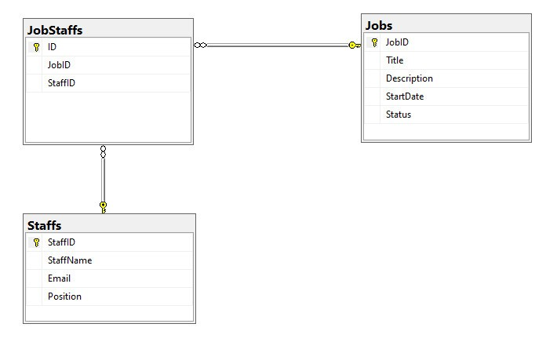
Hình 1.4

8.4 Sơ đồ xác thực và phân quyền
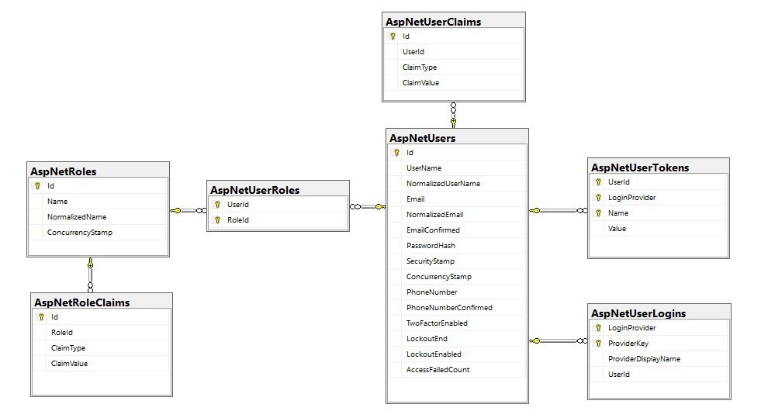
Hình 1.5

8.5 Sơ đồ UML :
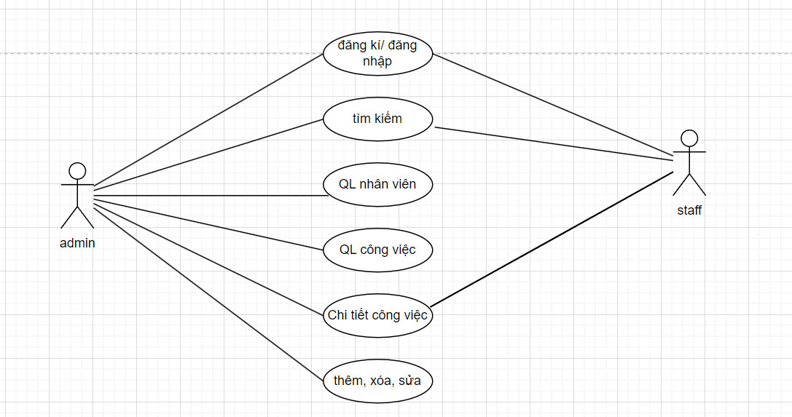
Hình 1.6

8.6 Demo sản phẩm “Quản lý công việc”
Phần login
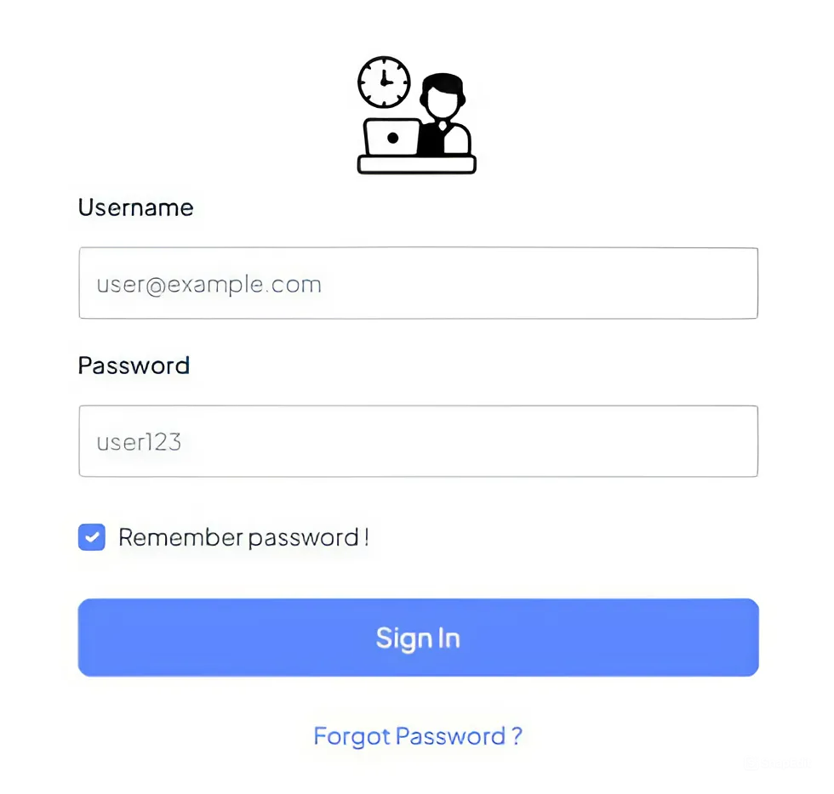
Hình 1.7

Phần register
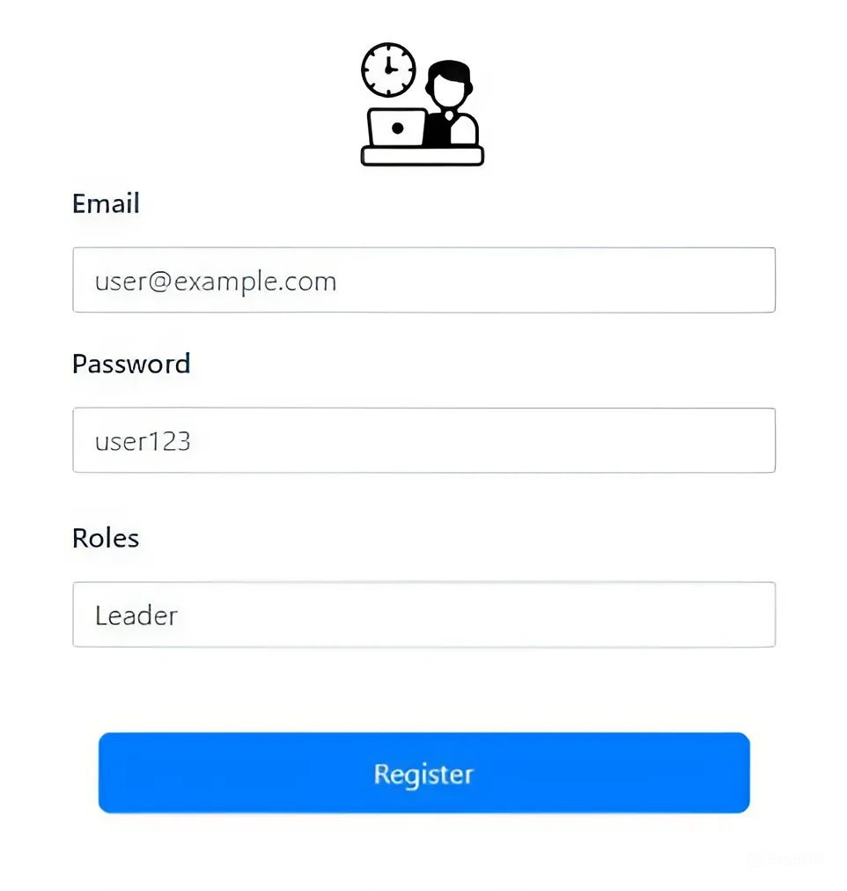
Hình 1.8

Phần quản lý công việc
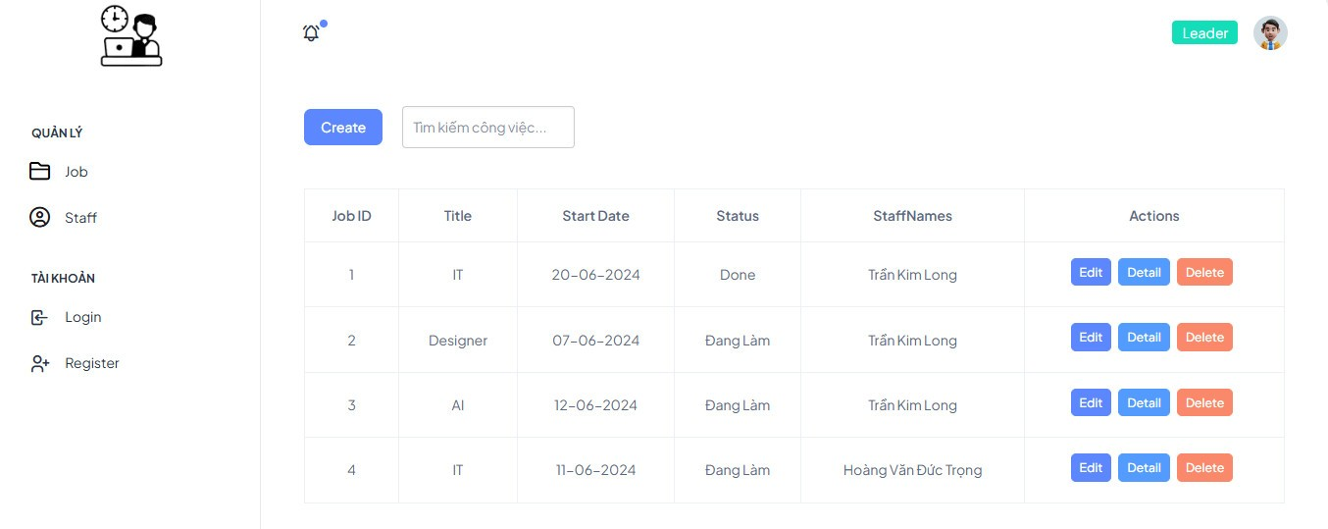
Hình 1.9

Phần quản lý nhân viên
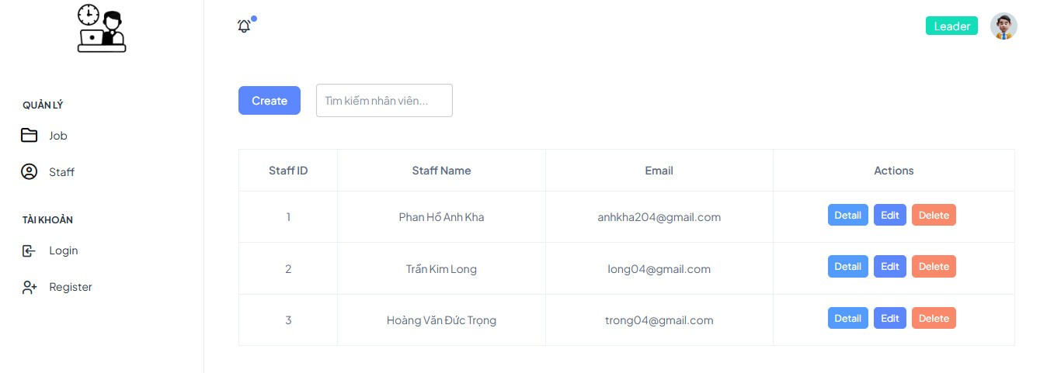
Hình 1.10

Phần tạo công việc Tạo mới nhân viên
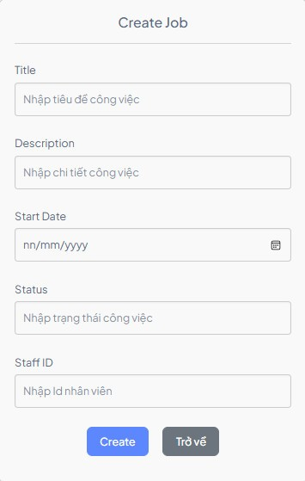
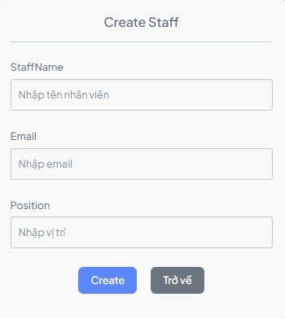

Hình 1.11 Hình 1.12

IX. Kết Luận
Qua báo cáo này, chúng em đã học thêm nhiều kiến thức và kỹ năng mới, bao gồm:
+ Hiểu rõ về cách hoạt động của API: Từ việc gửi yêu cầu (request) đến nhận phản hồi (response), chúng em đã nắm bắt được cách mà API giao tiếp và trao đổi dữ liệu giữa client và server.
+ Biết cách sử dụng ASP.NET Core: làm quen và thực hành với nền tảng ASP.NET Core để phát triển các API, từ cấu hình cơ bản đến triển khai và thử nghiệm các endpoint.
+ Phát triển một trang web: Thông qua việc xây dựng các giao diện và chức năng cơ bản của trang web, chúng em đã học cách tích hợp API vào ứng dụng web, xử lý dữ liệu từ phía client và hiển thị thông tin một cách trực quan.
+ Hiểu thêm về các dòng code đã học: Qua quá trình thực hành, chúng em đã củng cố kiến thức về cú pháp, cấu trúc, và logic của các ngôn ngữ lập trình và framework đã sử dụng.
+ Làm việc nhóm hiệu quả: Chúng em đã phát triển kỹ năng làm việc nhóm, phân công nhiệm vụ, và hợp tác để hoàn thành dự án, từ việc thảo luận yêu cầu đến kiểm thử và triển khai.

Ưu Điểm
+ API dễ dàng thao tác và sử dụng: Việc thiết kế các endpoint rõ ràng và tài liệu hóa tốt giúp việc tích hợp API vào ứng dụng dễ thực hiện.
+ Thân thiện với người dùng: Các giao diện và dịch vụ được phát triển hướng đến trải nghiệm người dùng, đảm bảo sự tiện lợi và dễ dàng khi sử dụng.
+ Chức năng tương đối đầy đủ: Các chức năng cơ bản của ứng dụng đã được hoàn thiện, đáp ứng các yêu cầu ban đầu của dự án.
+ Đơn giản, dễ dùng: Thiết kế và cấu trúc của API được tối ưu hóa để đơn giản và dễ hiểu, giúp việc sử dụng trở nên dễ dàng hơn đối với các nhà phát triển khác.
Khuyết Điểm
+ Còn thiếu nhiều chức năng: Hiện tại, ứng dụng chỉ mới đáp ứng các yêu cầu cơ bản, còn nhiều tính năng nâng cao và chi tiết chưa được triển khai.
+ Chưa tối ưu tốt: Vẫn còn nhiều điểm cần tối ưu hóa về hiệu suất, bảo mật và xử lý dữ liệu để cải thiện hiệu quả của API và ứng dụng.
X.Tài Liệu Tham Khảo
1. Daniel Roth, Paulo Ragonha - ASP.NET Web API: Build RESTful web applications and services on the .NET framework – Nguồn: Packt Publishing, 2014, ISBN: 978-1-78355-927-3.
2. Eve Porcello, Alex Banks - Learning GraphQL: Declarative Data Fetching for Modern Web Apps – Nguồn: O'Reilly Media, 2018, ISBN: 978-1-4919-7163-3.
3. Glenn Block, et al. - Designing Evolvable Web APIs with ASP.NET – Nguồn: O'Reilly Media, 2014, ISBN: 978-1-4493-3348-1.
4. Brenda Jin, Saurabh Sahni, Amir Shevat - Designing Web APIs: Building APIs – Nguồn: O'Reilly Media, 2018, ISBN: 978-1-4919-7422-1.
5. Jon Galloway, David Matson, Brad Wilson, K. Scott Allen - Professional ASP.NET MVC 5 – Nguồn: Wrox Press, 2014, ISBN: 978-1-118-79475-3.
6. Robert Eckstein - XML Pocket Reference – Nguồn: O'Reilly Media, 1999, ISBN: 1-56592-709-5.
7. Leonard Richardson, Mike Amundsen, Sam Ruby - RESTful Web APIs: Services for a Changing World – Nguồn: O'Reilly Media, 2013, ISBN: 978-1-4493-3428-7.

-------------------------------------------HẾT------------------------------------------

